Ngày soạn: …/…/…

CHỦ ĐỀ 9. BÀI TẬP CHỦ ĐỀ 9,10,11,12 (2 tiết)

I. MỤC TIÊU:
1. Kiến thức:
- Khái quát hóa được kiến thức về cảm ứng ở sinh vật.
- Nêu được ứng dụng của một số tập tính động vật và ứng dụng về sự sinh trưởng của sinh vật trong đời sống thực tiễn.
- Trình bày được ưu điểm, nhược điểm của hình thức sinh sản vô tính và sinh sản hữu tính trong trồng trọt.
- Phân biệt được hoa đơn tính với hoa lưỡng tính.
- Tổng quát được kiến thức về hoạt động sống của cơ thể động vật và thực vật.
- Vẽ được sơ đồ thể hiện các giai đoạn sinh sản hữu tính ở động vật.
2. Năng lực
- Năng lực chung: Năng lực tự chủ và tự học, năng lực giao tiếp và hợp tác.
- Năng lực KHTN: Hình thành, phát triển biểu hiện của các năng lực:
+ Nhận biết và nêu được tên các sự vật, hiện tượng, khái niệm, quy luật, quá trình tự nhiên.
+ Lập kế hoạch thực hiện
+ Thực hiện kế hoạch
+ Viết, trình bày báo cáo và thảo luận.
3. Phẩm chất: Hình thành và phát triển phẩm chất yêu nước, trung thực, chăm chỉ, trách nhiệm.
II. THIẾT BỊ DẠY HỌC VÀ HỌC LIỆU
1. GV:
- Kính lúp, tranh ảnh, giấy A4
- Phiếu nhiệm vụ
- Phiếu quan sát động vật, thực vật...
- Giáo án, sgk, máy chiếu...
2. HS : Sgk, vở ghi chép.
III. TIẾN TRÌNH DẠY HỌC
Hoạt động 1: Ôn tập về cảm ứng, tập tính, mối quan hệ giữa sinh trưởng và phát triển
a) Mục tiêu: Giúp HS tổng hợp kiến thức về cảm ứng, tập tính động vật, mối quan hệ giữa sinh trưởng và phát triển của sinh vật.
b) Nội dung: GV yêu cầu HS ôn tập lại kiến thức đã học trong chủ đề 9, 10, 11, 12
c) Sản phẩm: Kết qua kiểm tra của HS
d) Tổ chức thực hiện:
- GV kiểm tra sự chuẩn bị của HS: giấy bút, vở bài tập, bút màu để vẽ sơ đồ
- GV hướng dẫn cho HS ôn tập kiến thức chủ đề 9,10,11,12
HOẠT ĐỘNG CỦA GV - HS | DỰ KIẾN SẢN PHẨM
Bước 1: Chuyển giao nhiệm vụ  - GV giới thiệu một số sơ đồ tư duy minh họa để HS tham khảo.  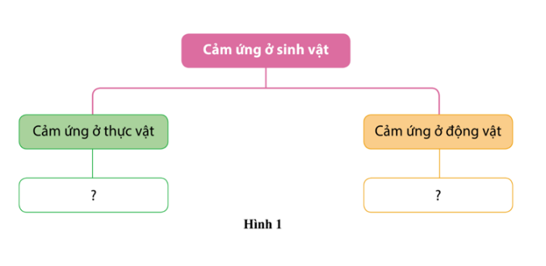  - GV chia HS thành 4 nhóm: Mỗi nhóm sẽ có 5 phút lên ý tưởng vẽ ra giấy A4 sau đó đại diện nhóm lên giới thiệu sản phẩm nhóm mình.  - GV giới thiệu chiếu trên slide sơ đồ tư duy minh họa trên màn hình tivi.  - GV chiếu một số hình ảnh, video về một số vai trò của động vật.  - GV yêu cầu: HS chia mà các nhóm lẻ và chẵn.  + HS nhóm 1,3 quan sát và ghi nhanh vai trò của động vật vào giấy.  + HS nhóm 2, 4 nhận xét, bổ sung và trình bày một số ứng dụng vai trò của động vật trong thực tiễn.  - GV yêu cầu HS thảo luận nhóm 2 người cùng bàn và liên hệ các hiện tượng sinh trưởng và phát triển của sinh vật trong thực tế.  - GV gọi đại diện một số nhóm lấy ví dụ minh họa hiện tượng trên.  - GV đã yêu cầu học sinh các nhóm đã phân công ở nhà nghiên cứu, sưu tầm tài liệu về sinh trưởng và phát triển của sinh vật.  - GV mời một nhóm đóng vai chuyên gia lên bảng thuyết trình về vấn đề nhóm mình đã nghiên cứu cho cả lớp cùng nghe.  Bước 2: Thực hiện nhiệm vụ  - Câu 1: HS nghe GV hướng dẫn liên hệ kiến thức đã học trong chủ đề 9 để hoàn thành sơ đồ tư duy.  - Câu 2: HS nghe GV hướng dẫn liên hệ kiến thức đã học trong chủ đề 9 quan sát và thực hành nhiệm vụ theo nhóm.  - GV nhắc nhở HS chú ý theo dõi hình ảnh, video và liên hệ thực tế.  - Câu 3: HS tiến hành thảo luận, xem lại kiến thức đã học và liên hệ thực tế để trình bày.  Câu 4: HS nhóm chuyên gia lên thuyết trình, các nhóm khác đặt câu hỏi cho nhóm chuyên gia giải đáp.  Nhóm chuyên gia mời khán giả là HS các nhóm khác lấy ví dụ tại địa phương mình.  Bước 3: Báo cáo, thảo luận  - Sau khi HS làm việc nhóm xong, các nhóm cử đại diện nhóm mình lên trình bày, các nhóm khác nhận xét bổ sung.  Bước 4: Kết luận, nhận định  - GV nhận xét, đánh giá, chốt kiến thức. | Câu 1 : Vẽ sơ đồ tư duy tổng hợp kiến thức về cảm ứng ở sinh vật  GV đưa ra kết luận chung về kiến thức:  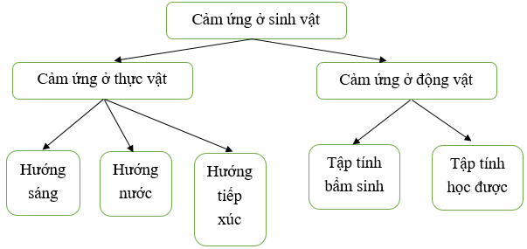  Câu 2: Lấy ví dụ chứng minh vai trò của động vật. Trình bày một số ứng dụng hiểu biết về tập tính động vật trong thực tiễn.  - Tập tính của động vật có vai trò quan trong trong việc bào vệ nó và phát triển nòi giống  + Tập tính giăng tơ của nhện là để bảo vệ nó khỏi kẻ thù.  + Chim làm tổ đẻ trứng để phát triển nòi giống.  Một số ứng dụng :  - Dạy chó, chim ưng săn mồi (săn bắn).  - Dạy hổ, voi, khỉ làm xiếc, dạy cá heo lao qua vòng trên mặt nước (giải trí).  - Làm bù nhìn để ở ruộng mương đuổi chim chóc phá hoại mùa màng (bảo vệ mùa màng)  Câu 3: Mối quan hệ giữa sinh trưởng và phát triển ở sinh vật  - Sinh trưởng và phát triển ở sinh vật có mối quan hệ mật thiết với nhau, nối tiếp và xen kẽ nhau. Sinh trưởng là cơ sở cho phát triển. Phát triển thúc đẩy sinh trưởng và làm xuất hiện hình thaí mới.  - Ví dụ : hạt nảy mầm lớn lên thành cây mầm, cây mầm lớn lên thành cây con, cây con đạt được mức độ sinh trưởng nhất định thì ra nụ, nụ lớn lên hình thành hoa và kết quả.  Câu 4: Trình bày ứng dụng hiểu biết về sinh trưởng và phát triển ở sinh vật vào thực tiễn. Lấy ví dụ ở địa phương em.  - Điều khiển điều kiện moi trường như ánh sáng, nhiệt độ, nước nhằm kích thích ra hoa sớm, tăng hiệu suất tạo quả. Ví dụ : chiếu sáng trên 16giờ cho hoa lay ơn ra hoa đẹp và to hơn và bền hơn.  - Đưa ra các biện pháp kí thuật chăm sóc phù hợp, xác định thời điểm thu hoạch. Ví dụ : Kéo dài thời gian chiếu sáng sẽ kích thích gà có thể đẻ trứng 2 quả/ ngày
Hoạt động 2: Tổng hợp kiến thức về sinh sản hữu tính ở sinh vật
a) Mục tiêu: Hướng dẫn và tổ chức HS phân biệt các hình thức sinh sản hữu tính ở động vật và phân biệt được hoa đơn tính và hoa lưỡng tính.
b) Nội dung: GV hướng dẫn quá trình thực hành
c) Sản phẩm: Kết quả thực hành của HS.
d) Tổ chức thực hiện:
HOẠT ĐỘNG CỦA GV - HS | DỰ KIẾN SẢN PHẨM
Bước 1: Chuyển giao nhiệm vụ  - GV chiếu một số hình ảnh về hoa đơn tính và hoa lưỡng tính  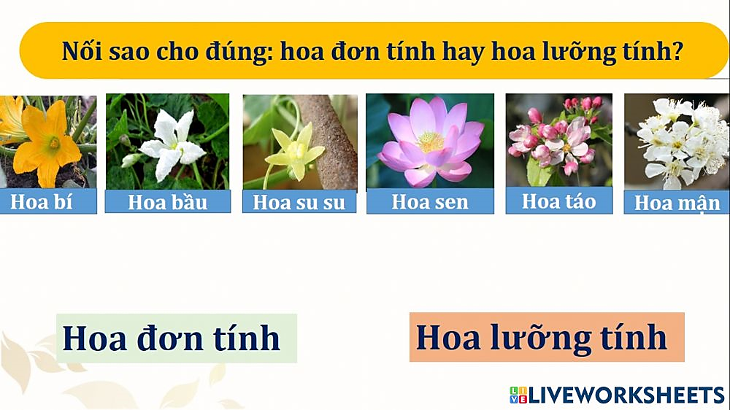  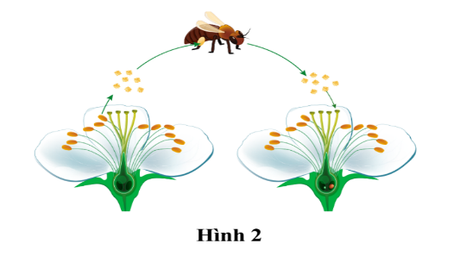  - GV cho HS chơi trò nhanh như chớp.  - GV yêu cầu HS 4 tổ quan sát thật nhanh, thảo luận theo tổ trong vòng 1 phút. Sau đó, đại diện của tổ có 1 phút để ghi lên bảng tên những loài hoa đơn tính và lưỡng tính có trong ảnh.  Tổ nào ghi đúng nhất, nhanh nhất sẽ là tổ chiến thắng.  - GV chiếu một đoạn video minh họa về phương pháp nhân giống bằng sinh sản hữu tính của cây dưa chuột và sinh sản vô tính của cây mía.  - GV yêu cầu học sinh quan sát video, chỉ ra ưu điểm và nhược điểm của hai phương pháp nhân giống trên.  - GV yêu cầu HS nghiên cứu những nội dung đã học về sinh sản hữu tính ở động vật có xương. Sau đó lấy ví dụ đối với động vật đẻ trứng và đẻ con. (Liên hệ thực tế)  - GV yêu cả lớp tổng hợp các hoạt động sống của cơ thể ở thực vật và động vật.  Bước 2: Thực hiện nhiệm vụ  - HS nghe GV hướng dẫn, thảo luận và lên bảng chơi trò chơi cô giáo yêu cầu.  - HS chú ý theo dõi video và sau đó dựa vào kiến thức đã học đưa ra ưu điểm và nhược điểm cụ thể của phương pháp nhân giống của hai cây trong ví dụ trên.  Sau đó, HS rút ra kết luận về ưu điểm và nhược điểm của hai phương pháp nhân giống bằng sinh sản hữu tính và vô tính trong trồng trọt.  - HS lên bảng trình bày, HS khác nhận xét bổ sung  - Đại diện 1 học sinh lên bảng vẽ  Bước 3: Báo cáo, thảo luận  - GV gọi đại diện HS đứng dậy trả lời câu hỏi.  - HS  Bước 4: Kết luận, nhận định  - GV nhận xét, đánh giá, chốt kiến thức. | Câu 5: - Hoa trên là hoa lưỡng tính vì có đủ cả nhị và nhụy trên cùng một hoa.  - Tác nhân thụ phấn cho hoa là nhờ côn trùng (ong).  - Hình thức thụ phấn của hoa là thụ phấn chéo nếu 2 hoa này ở 2 cây khác nhau hoặc là hình thức tự thụ phấn nếu 2 hoa này ở cùng 1 cây.  Câu 6: Nêu ưu điểm, nhược điểm của phương pháp nhân giống bằng sinh sản hữu tính và sinh sản vô tính trong trồng trọt.  a. Sinh sản vô tính  - Ưu điểm:  + Cá thể sống độc lập, đơn lẻ vẫn có thể tạo ra con cháu. Vì vậy, có lợi trong trường hợp mật độ quần thể thấp.  + Tạo ra các cá thể thích nghi tốt với môi trường sống ổn định, ít biến động, nhờ vậy quần thể phát triển nhanh.  + Tạo ra các cá thể mới giống nhau và giống cá thể mẹ về các đặc điểm di truyền nên giữ được năng suất và phẩm chất ổn định.  + Tạo ra số lượng lớn con cháu giống nhau trong một thời gian ngắn.  + Cho phép tăng hiệu suất sinh sản vì không phải tiêu tốn năng lượng cho việc tạo giao tử và thụ tinh.  - Nhược điểm:  + Tạo ra thế hệ con cháu giống nhau về mặt di truyền vì vậy khi điều kiện sống thay đổi, có thể dẫn đến hàng loạt cá thể bị chết.  b. Sinh sản hữu tính:  - Ưu điểm: Tạo ra các cá thể mới rất đa dạng về các đặc điểm di truyền, vì vậy sinh vật có thể thích nghi và phát triển trong điều kiện sống thay đổi.  - Nhược điểm: Không có lợi trong trường hợp mật độ quần thể thấp.  Câu 7: Viết sơ đồ dạng chữ thể hiện các giai đoạn sinh sản hữu tính ở động vật có xương sống. Lấy ví dụ ở động vật đẻ trứng và đẻ con.  - Sơ đồ dạng chữ thể hiện các giai đoạn sinh sản hữu tính ở động vật có xương sống: Giai đoạn hình thành tinh trùng và trứng → Giai đoạn thụ tinh → Giai đoạn phát triển phôi hình thành cơ thể mới.  - Ví dụ:  + Động vật đẻ trứng: Chim bồ câu trống và chim bồ câu mái giao phối với nhau. Tinh trùng chim trống kết hợp với trứng ở chim mái tạo thành hợp tử trong trứng chim được đẻ ra. Khi được ấp đủ nhiệt độ trong thời gian nhất định, hợp tử sẽ phát triển thành phôi rồi phôi phân hóa phát triển thành con non. Con non sau đó sẽ phá vỡ vỏ trứng chui ra ngoài.  + Động vật đẻ con: Ở chó, tinh trùng con đực kết hợp với trứng con cái trong quá trình giao phối sẽ tạo thành hợp tử. Trong tử cung của con mẹ, hợp tử phát triển thành phôi rồi phân hóa tạo nên cơ thể con non. Con non khi đã phát triển đầy đủ sẽ được con mẹ sinh ra.  Câu 8: Vẽ sơ đồ khái quát các hoạt động sống của cơ thể ở thực vật và động vật  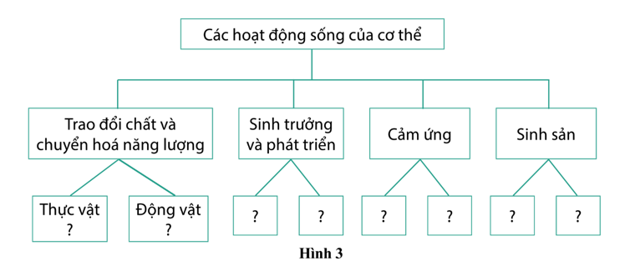  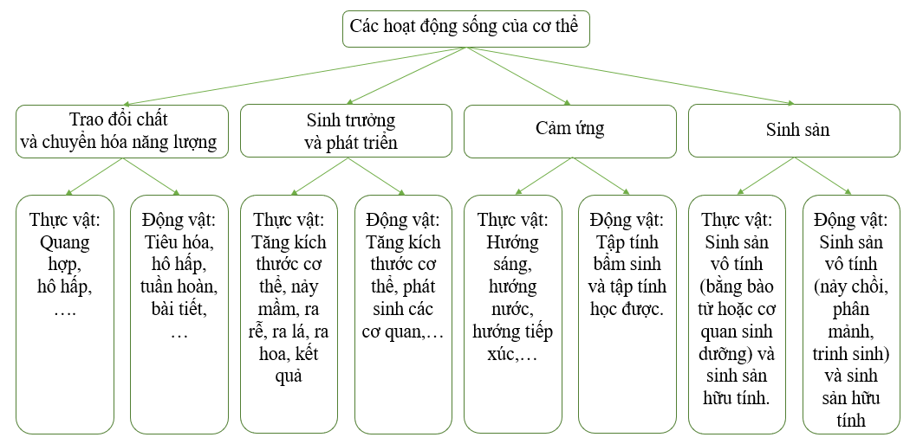
IV. HOẠT ĐỘNG LUYỆN TẬP
a) Mục tiêu: Ôn luyện kiến thức đã học
b) Nội dung: GV nêu câu hỏi, HS trả lời
c) Sản phẩm: Kết quả của HS
d) Tổ chức thực hiện:
- GV hướng dẫn, gợi ý HS sơ đồ hoá các kiến thức đã học theo sự sáng tạo của HS.
- GV đặt một số câu hỏi để HS củng cố lại kiến thức:
Câu 1. Em hãy cho biết ưu điểm và nhược điểm của phương pháp nhân giống ở cây sắn.
Câu 2. Ở cây bưởi là cây có hoa đơn tính hay lưỡng tính?
Câu 3. Em hãy cho biết khả năng vồ chuột ngày một giỏi và chuẩn xác có phải là tập tính không? Hãy lấy thêm ví dụ về tập tính của động vật.
- HS tiếp nhận nhiệm vụ, lần lượt thực hiện vẽ sơ đồ hóa kiến thức và trả lời các câu hỏi.
- GV nhận xét, chốt lại kiến thức, đánh giá thái độ học tập của HS.
V. HOẠT ĐỘNG VẬN DỤNG
a) Mục tiêu: Vận dụng kiến thức sự phân chia của tế bào
b) Nội dung: GV đưa ra câu hỏi, HS suy nghĩ , trả lời.
c) Sản phẩm: Kết quả trả lời của HS.
d) Tổ chức thực hiện:
- GV yêu cầu HS:
+ Tự phân biệt hoa đơn tính và lưỡng tính với những loại hoa tại địa phương em.
+ Vận dụng những tập tính của động vật có xương sống tại địa phương em vào thực tiễn lao động, sản xuất như thế nào?
- HS suy nghĩ, đưa ra câu trả lời
- GV nhận xét, bổ sung, chuẩn kiến thức bài học.

